FORM HTML

<!DOCTYPE html>

<html lang="en">

<head>

    <meta charset="UTF-8">

    <meta name="viewport" content="width=device-width, initial-scale=1.0">

    <title>Student Registration Form</title>

    <link rel="stylesheet" href="./form.css">

</head>

<body>

    <h3>STUDENT REGISTRATION FORM</h3>

<form>

    <table class="center" cellpadding = "10";>

        <tr>

            <td>FIRST NAME</td>

            <td><input type="text" name="First Name" placeholder="Enter first name"/> (max 30 characters a-z and A-Z)</td>

        </tr>

        <tr>

            <td>LAST NAME</td>

            <td><input type="text" name="Last Name" placeholder="Enter last name"/> (max 30 characters a-z and A-Z)</td>

        </tr>

        <tr>

            <td>DATE OF BIRTH</td>

            <td>

            <select name="Birthday Day" id="Birthday Day">

                <option value="Day">Day</option>

                <option value="1">1</option>

                <option value="2">2</option>

                <option value="3">3</option>

                <option value="4">4</option>

                <option value="5">5</option>

                <option value="6">6</option>

                <option value="7">7</option>

                <option value="8">8</option>

                <option value="9">9</option>

                <option value="10">10</option>

                <option value="11">11</option>

                <option value="12">12</option>

                <option value="13">13</option>

                <option value="14">14</option>

                <option value="15">15</option>

                <option value="16">16</option>

                <option value="17">17</option>

                <option value="18">18</option>

                <option value="19">19</option>

                <option value="20">20</option>

                <option value="21">21</option>

                <option value="22">22</option>

                <option value="23">23</option>

                <option value="24">24</option>

                <option value="25">25</option>

                <option value="26">26</option>

                <option value="27">27</option>

                <option value="28">28</option>

                <option value="29">29</option>

                <option value="30">30</option>

                <option value="31">31</option>

            </select>

            <select id="BIRTHDAY MONTH" name="Birthday Month">

                <option value="Month">Month</option>

                <option value="January">Jan</option>

                <option value="February">Feb</option>

                <option value="March">Mar</option>

                <option value="April">Apr</option>

                <option value="May">May</option>

                <option value="June">Jun</option>

                <option value="July">Jul</option>

                <option value="August">Aug</option>

                <option value="September">Sep</option>

                <option value="October">Oct</option>

                <option value="November">Nov</option>

                <option value="December">Dec</option>

            </select>

            <select name="Birthday Year" id="Birthday Year">

                <option value="Year">Year</option>

                <option value="2005">2005</option>

                <option value="2004">2004</option>

                <option value="2003">2003</option>

                <option value="2002">2002</option>

                <option value="2001">2001</option>

                <option value="2000">2000</option>

                <option value="1999">1999</option>

                <option value="1998">1998</option>

                <option value="1997">1997</option>

                <option value="1996">1996</option>

                <option value="1995">1995</option>

                <option value="1994">1994</option>

                <option value="1993">1993</option>

                <option value="1992">1992</option>

                <option value="1991">1991</option>

            </select>

            </td>

        </tr>

        <tr>

            <td>EMAIL ID</td>

            <td><input type="text" name="Email Id" placeholder="Enter email address"/></td>

        </tr>

        <tr>

            <td>MOBILE NUMBER</td>

            <td><input type="text" name="Mobile Number" placeholder="Enter mobile number"/> (10 digit number)</td>

        </tr>

        <tr>

            <td>GENDER</td>

            <td>

            Male <input type="radio" name="Gender" value="Male" />

            Female <input type="radio" name="Gender" value="Female" />

            </td>

        </tr>

        <tr>

            <td>ADDRESS <br /><br /><br /></td>

            <td><textarea name="Address" rows="4" cols="30"></textarea></td>

        </tr>

        <tr>

            <td>CITY</td>

            <td><input type="text" name="City" placeholder="Enter city name"/> (max 30 characters a-z and A-Z)</td>

        </tr>

        <tr>

            <td>PIN CODE</td>

            <td><input type="text" name="Pin Code" placeholder="Enter pincode"/> (6 digit number)</td>

        </tr>

        <tr>

            <td>STATE</td>

            <td><input type="text" name="State" placeholder="Enter State"/> (max 30 characters a-z and A-Z)</td>

        </tr>

        <tr>

            <td>COUNTRY</td>

            <td><input type="text" name="Country" placeholder="Enter country"/></td>

        </tr>

        <tr>

            <td>HOBBIES <br><br></td>

            <td>

            Drawing

            <input type="checkbox" name="Drawing" value="Drawing" />

            Singing

            <input type="checkbox" name="Singing" value="Singing" />

            Dancing

            <input type="checkbox" name="Dancing" value="Dancing" />

            Sketching

            <input type="checkbox" name="Sketching" value="Sketching" />

            <br />

            Others

            <input type="checkbox" name="Other" value="Other"/>

            <input type="text" name="Other_Hobby" />

            </td>

        </tr>

        <tr>

            <td>QUALIFICATION <br></td>

            <td>

            <br>

            <br>

            <table>

            <td class="align"><b>Sl.No.</b></td>

            <td class="align"><b>Examination</b></td>

            <td class="align"><b>Board</b></td>

            <td class="align"><b>Percentage</b></td>

            <td class="align"><b>Year of Passing</b></td>

        </tr>

        <tr>

            <td>1</td>

            <td>Class X</td>

            <td><input type="text" name="Board" /></td>

            <td><input type="text" name="Percentage" /></td>

            <td><input type="text" name="YearOfpassing"/></td>

        </tr>

        <tr>

            <td>2</td>

            <td>Class XII</td>

            <td><input type="text" name="Board"/></td>

            <td><input type="text" name="Percentage" /></td>

            <td><input type="text" name="YearOfpassing" /></td>

        </tr>

        <tr>

            <td>3</td>

            <td>Graduation</td>

            <td><input type="text" name="Board"/></td>

            <td><input type="text" name="Percentage" /></td>

            <td><input type="text" name="YearOfpassing" /></td>

        </tr>

        <tr>

            <td>4</td>

            <td>Masters</td>

            <td><input type="text" name="Board"/></td>

            <td><input type="text" name="Percentage" /></td>

            <td><input type="text" name="YearOfpassing" /></td>

        </tr>

        <tr>

            <td></td>

            <td></td>

            <td class="align"> (10 char max)</td>

            <td class="align"> (upto 2 decimal)</td>

        </tr>

        </table>

        <tr>

            <td>COURSES <br> APPLIED FOR</td>

            <td>

            BCA

            <input type="radio" name="BCA" value="BCA">

            B.Com

            <input type="radio" name="BCom" value="B.Com">

            B.Sc

            <input type="radio" name="BSc" value="B.Sc">

            B.A

            <input type="radio" name="BA" value="B.A">

            </td>

        </tr>

        <tr>

            <td colspan="2" class="align">

            <button type="submit"><a href="./submit.html"> Submit </a></button>

            <button type="reset"> Reset </button>

            </td>

        </tr>

    </table>

</form>

FORM CSS

h3{

    font-family: Calibri;

    font-size: 150%;

    font-weight: bold;

    color: slateblue;

    text-align: center;

    text-decoration: underline;

}

table{

    font-family: Calibri;

    color:white;

    font-size: 85%;

    font-weight: bold;

    background-color: SlateBlue;

    border-collapse: collapse;

}

.center{

     margin-left: auto;margin-right: auto;

}

.align{

    text-align: center

}

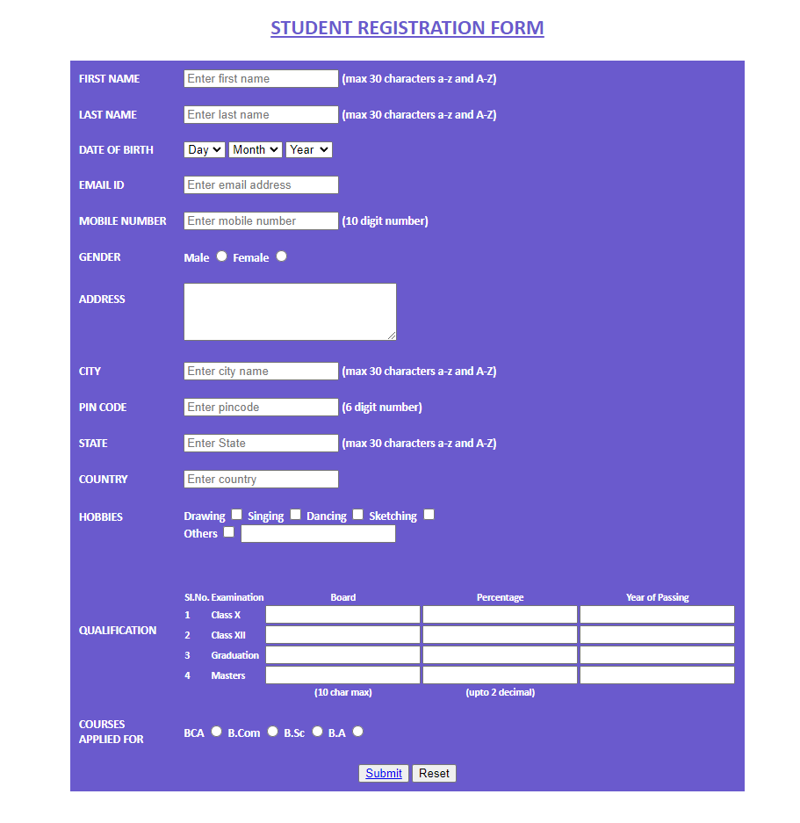

SUBMIT PAGE

<!DOCTYPE html>

<html lang="en">

<head>

    <meta charset="UTF-8">

    <meta name="viewport" content="width=device-width, initial-scale=1.0">

    <title>Document</title>

    <link rel="stylesheet" href="./submit.css">

</head>

<body>

    <div class="img"><img src="./done.gif" alt="Done"></div>

    <div class="text">

    <h1 style="color: green;"> Thank You! </h1>

    <h3 style="color: purple;"> Your form has been successfully submitted</h3>

    <h1 style="color: purple;">

        <a href="./form.html"> Go back</a>

    </h1>

</div>

</body>

</html>

.img {

    max-width: 100%;

    max-height: 100%;

    margin-left: 45%;

}

.text{

    text-align: center;

}